INDICAÇÃO N.º ____/2025

Na forma que determina o Regimento Interno desta Casa Legislativa, o Vereador que a esta subscreve SOLICITA que a Mesa envie expediente a Excelentíssima Senhora Prefeita Municipal, a fim de que Exma. Possa interceder junto ao órgão competente, solicitando o repasse das máquinas do programa limpa rio, na região a partir do Centro da cidade até ao Bairro Boca do Mato, incluindo o Rio de Sacra família.
Justificativa: visto o tempo do programa de limpeza dos rios, os lugares onde foi realizada a dragagem, já se encontram cedidos, havendo novamente a necessidade da manutenção.
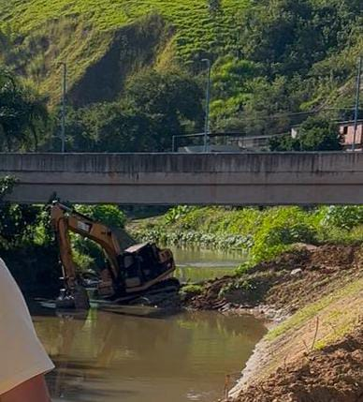
Barão do Rio Bonito, 03 de Junho de 2025.
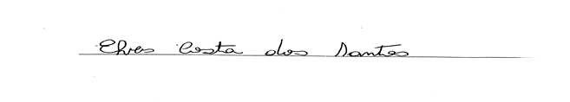
Vereador-autor

